Министерство науки и высшего образования Российской Федерации

федеральное государственное бюджетное образовательное учреждение высшего образования

«Российский экономический университет имени Г.В. Плеханова»

**МОСКОВСКИЙ ПРИБОРОСТРОИТЕЛЬНЫЙ ТЕХНИКУМ.**

специальность: 09.02.07 Информационные системы и программирование

Квалификация: Программист

ПРАКТИЧЕСКАЯ РАБОТА №2

ПО ОП.04 «Основы алгоритмизации и программирования»

|  |  |
| --- | --- |
| Выполнил студент  группы П50-3-22  Биктимиров Р.О. | Проверил преподаватель  _________Т.Д. Артамонова  «___» _________ 2023 года |

Москва 2023

Цель: Создать текстовую игру новеллу, используя функции (минимум 5 функций), коллекции данные и применить  
на практике расширенные возможности для работы со строками: экранирование строк, f-строки, функции со строками.

Ход работы:

1. Сразу импортируем библиотеку keyboard, которая поможет нам в работе с клавиатурой.



Рисунок 1 – импорт библиотеки keyboard

1. Создадим файл «игра.txt» и поместим в него весь текст нашей игры.

3. Создадим функцию «takeStepsAChoices», в которой будем открывать файл и в список steps записывать текст всех шагов, в словарь choices записывать текст выбора для определенного шага, где номер шага – ключ, а текст – значение ключа, в словарь choicesToStep будем записывать шаги в виде ключа, и словарь номера выбора – ключ, шаг, к которому ведет номер выбора – значение ключа. Функция возвращает переменные steps, choices, choicesToStep.

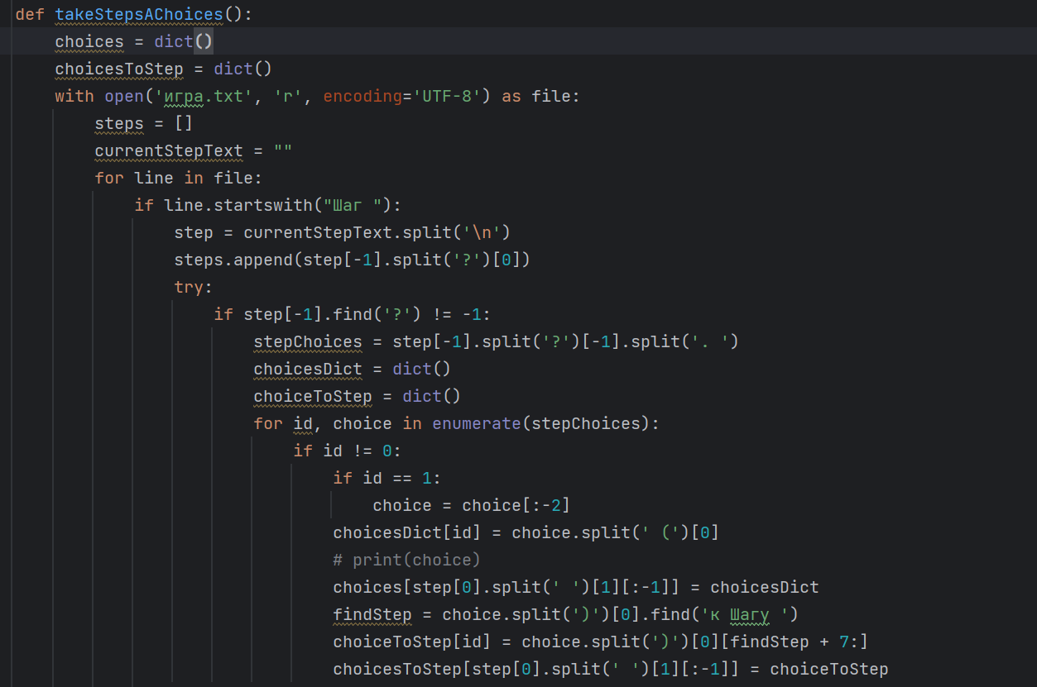

Рисунок 2 – 1 часть функции «takeStepsAchoices»

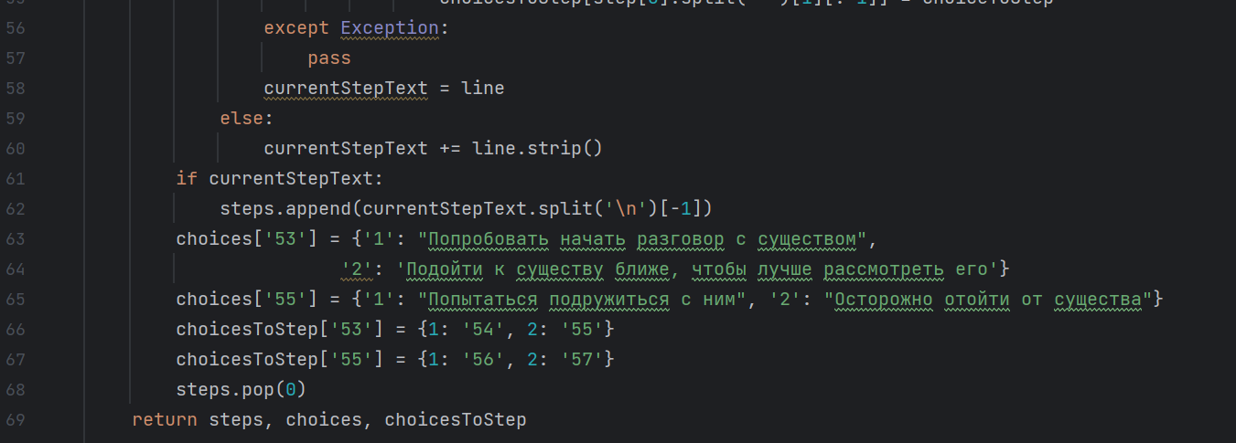

Рисунок 3 – вторая часть функции «takeStepsAChoices»

4. Создадим функцию "checkChoice", которая проверяет ввод пользователя и гарантирует, что пользователь выбирает только из доступных вариантов (1 или 2).

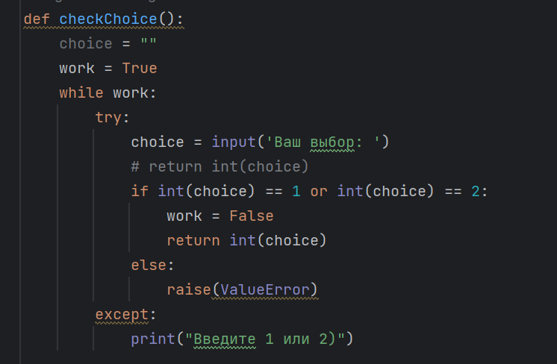

Рисунок 4 – функция «checkChoice»

5. Создадим функцию "readableText", которая разбивает длинные текстовые блоки на более читаемые части с учетом ограничения в 150 символов.

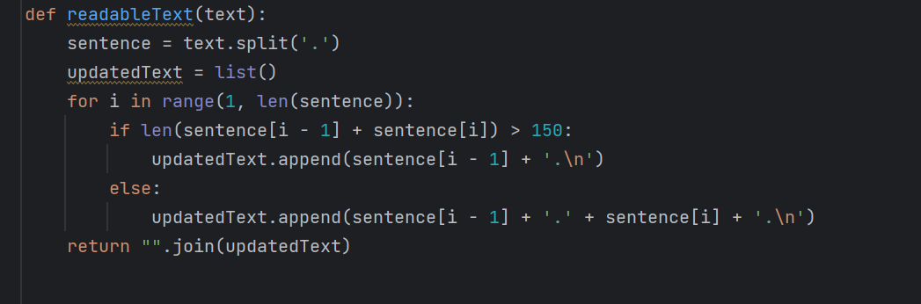

Рисунок 5 – функция «readableText»

6. Создадим функции "nextStep" и "takeChoice", которые управляют ходом игры, переключаясь между шагами, выводя текст, варианты выбора и реагируя на действия игрока.

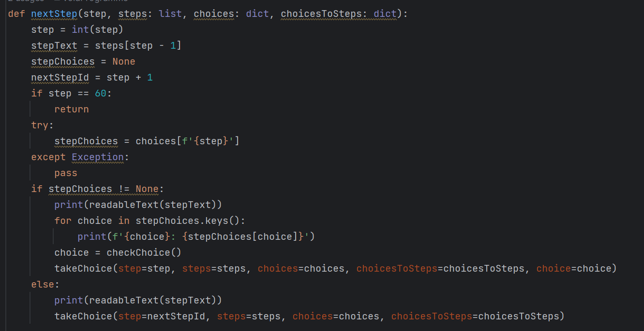

Рисунок 6 – функция «nextStep»

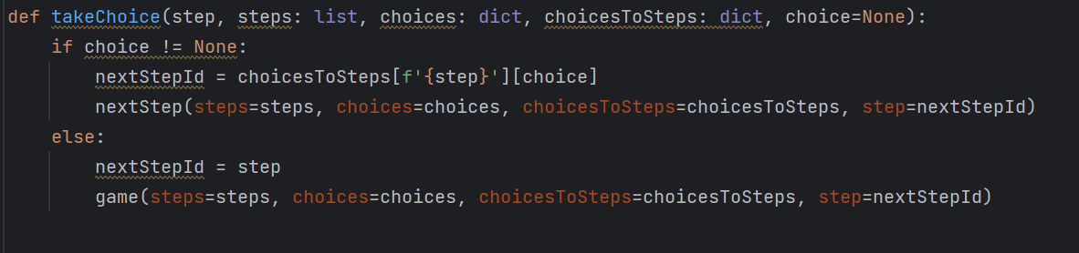

Рисунок 7 – функция «takeChoice»

7. Создадим функцию "game" запускает игру, ожидая нажатия клавиши пробела для продолжения.

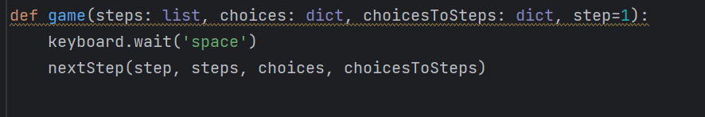

Рисунок 8 – функция «game»

Вывод: В ходе практической работы был реализован код для создания текстовой игры новеллы, используя 6 функций, коллекции данных и применены на практике расширенные возможности для работы со строками: экранирование строк, f-строки, функции со строками.